# 如何卸载老版本solid works

# 如何删除注册表？

没把注册表删除掉无法下载新的SW，具体方法如下：

找到这个文件路径

SolidWorks2020/_SolidSQUAD_/SolidWorks_Flexnet_Server/server_remove.bat

然后双击server_remove.bat

如果找不到的话应该是已经被删掉了。

# 如何保存旧有的系统选项设置

1.首先点击Win键，找到【SolidWorks工具】-【复制设定向导】，如下图所示。

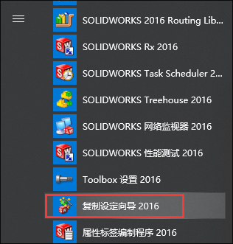

此时会弹出如下图所示的窗口。我们可以将现有的SolidWorks设置进行保存，点击【保存设定】，点击“下一步”。

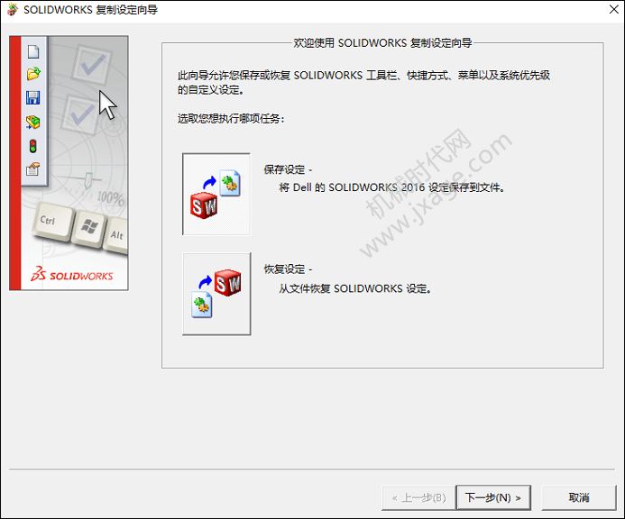

SolidWorks的所有设置都会保存在一个swSettings.sldreg文件中。将这个文件保存到合适的位置，系统默认会对所有的设置进行保存。点击完成即可保存。

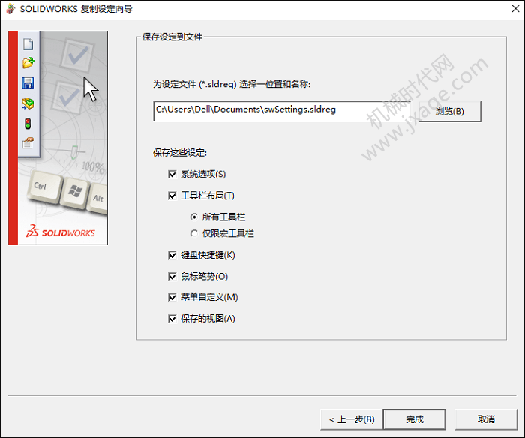

2.如果我们需要在SolidWorks软件崩溃后对之前的设置进行恢复，或者我们安装一个新的SolidWorks软件之后需要在新的软件上使用之前的所有设置，则可以通过双击*.sldreg* 文件或从头开始再次启动SolidWorks复制设定向导来恢复之前的自定义设置。

点击下图的【恢复设定】，如下图所示，点击下一步。

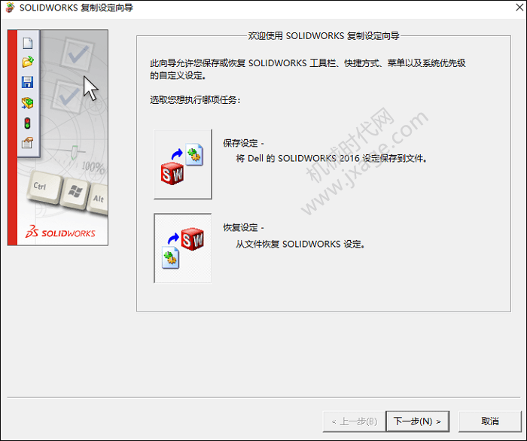

点击“浏览”找到我们之前保存的.sldreg文件，点击下一步。

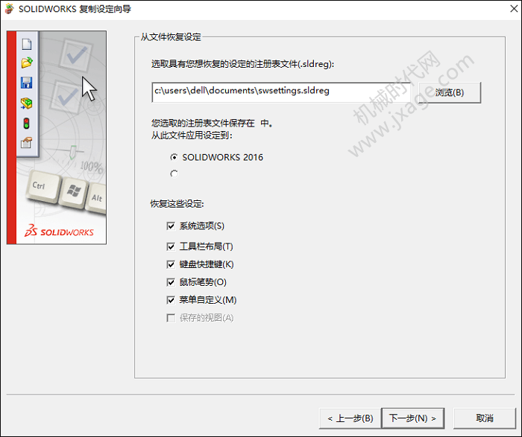

默认选择“当前用户”，点击下一步。

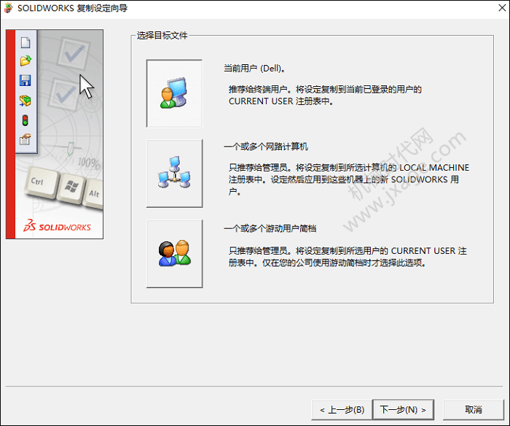

点击完成。

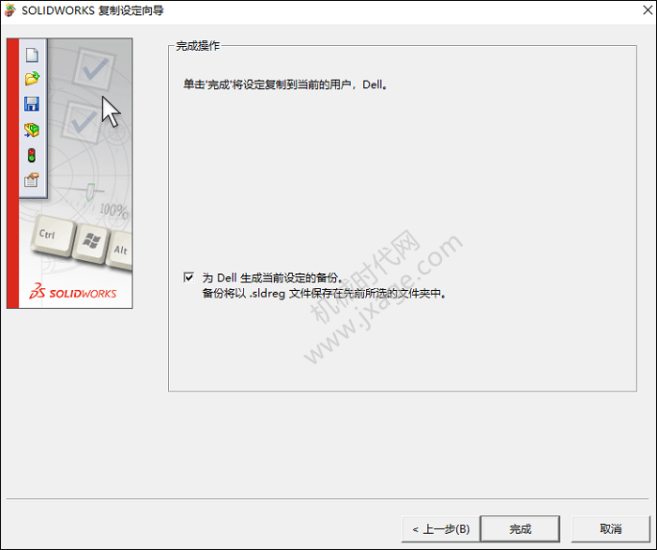

点击确定并重新启动电脑。

